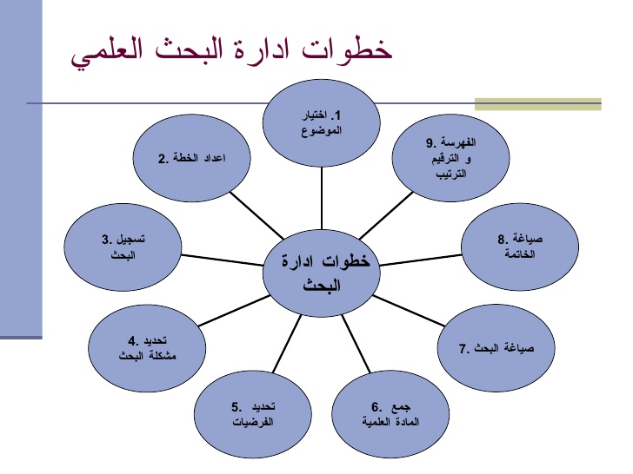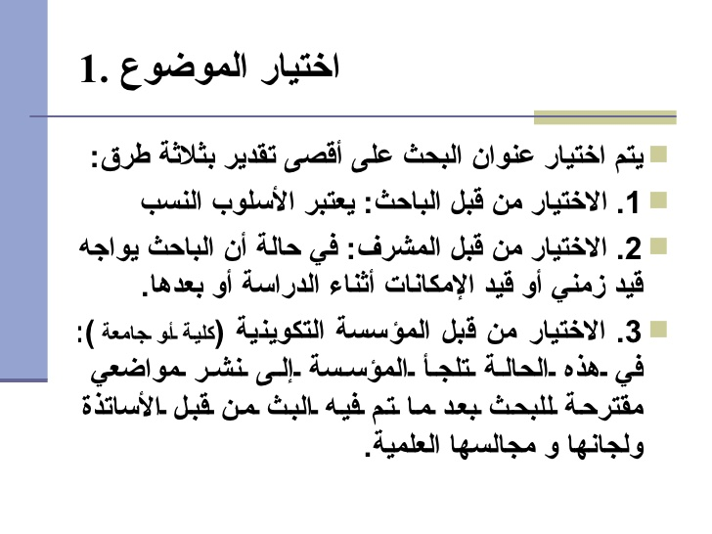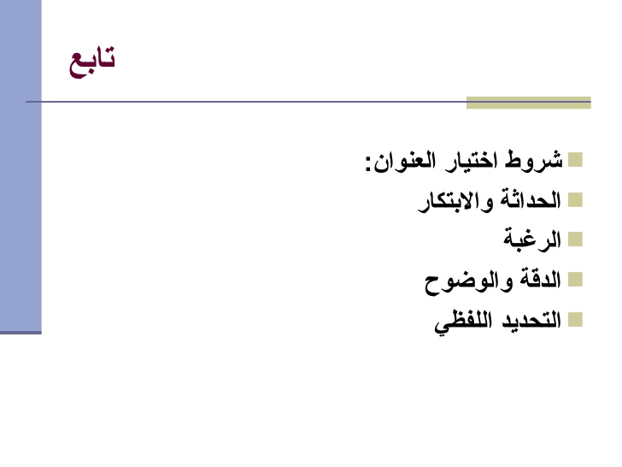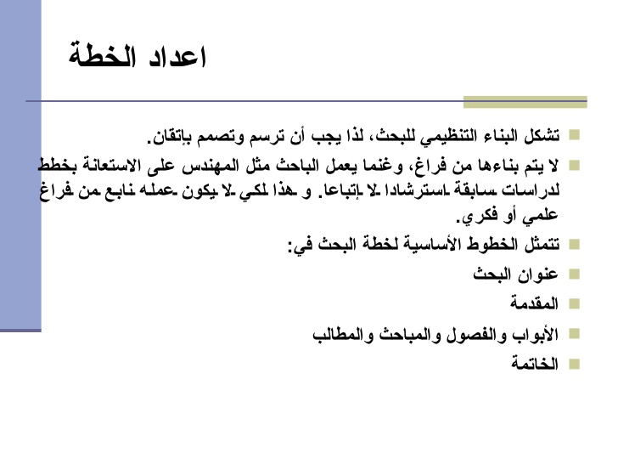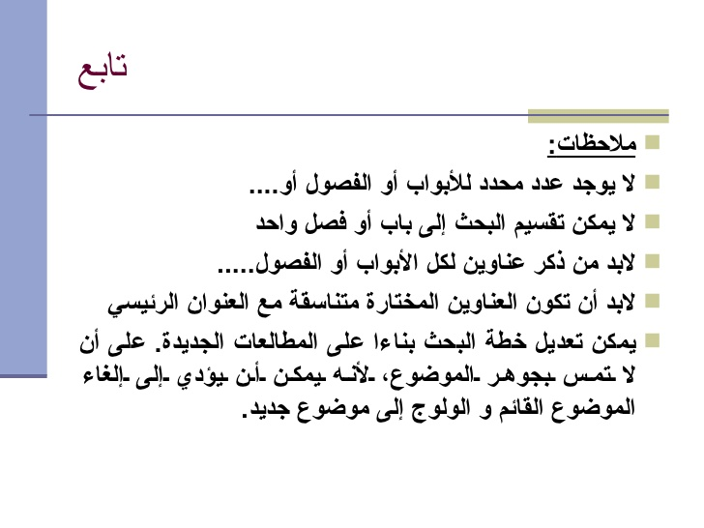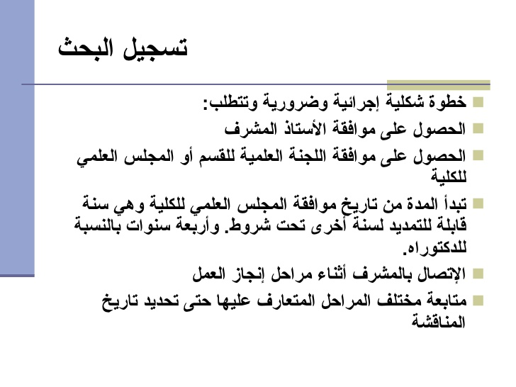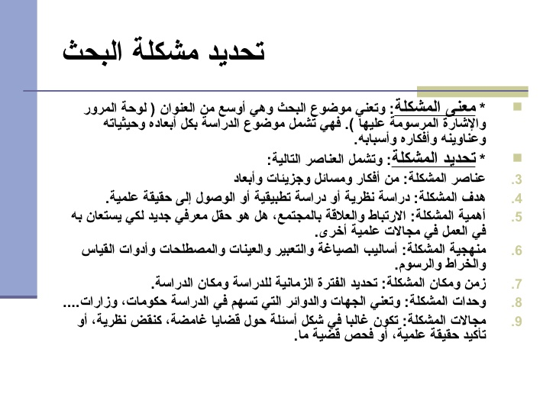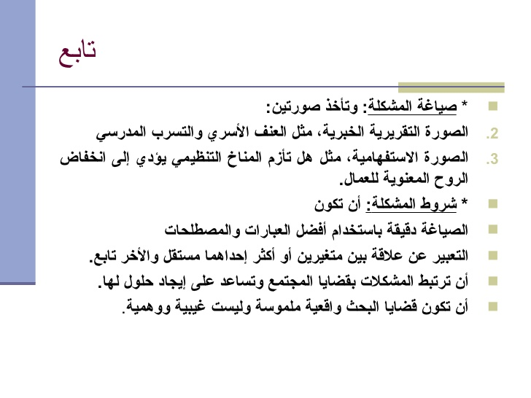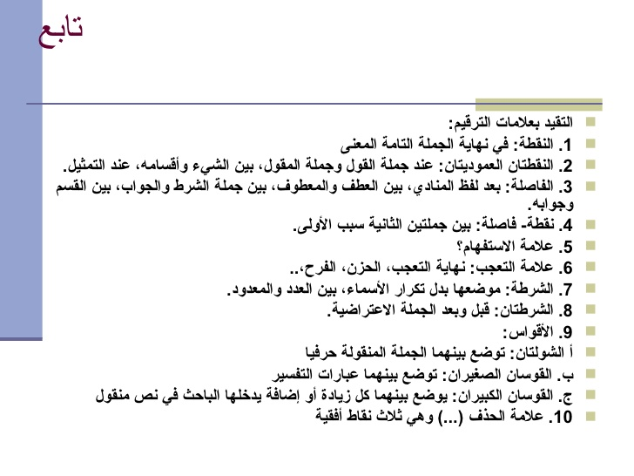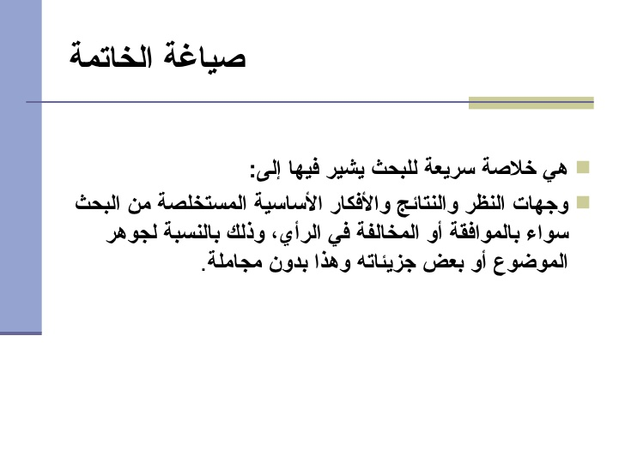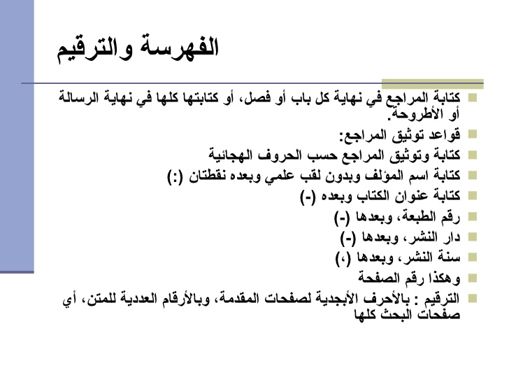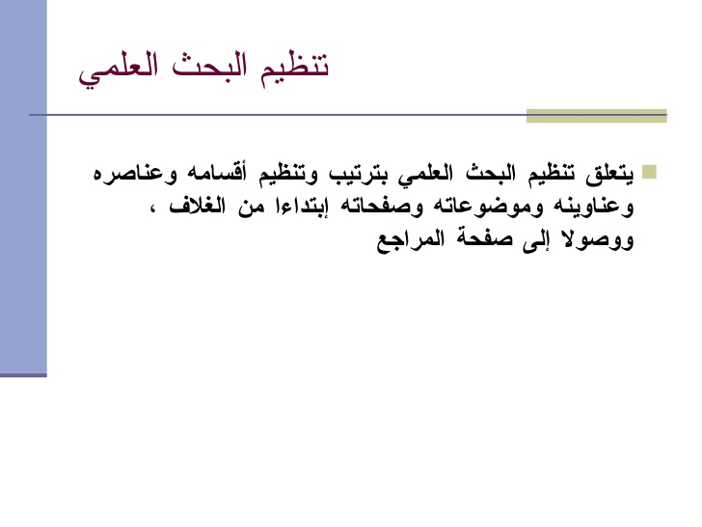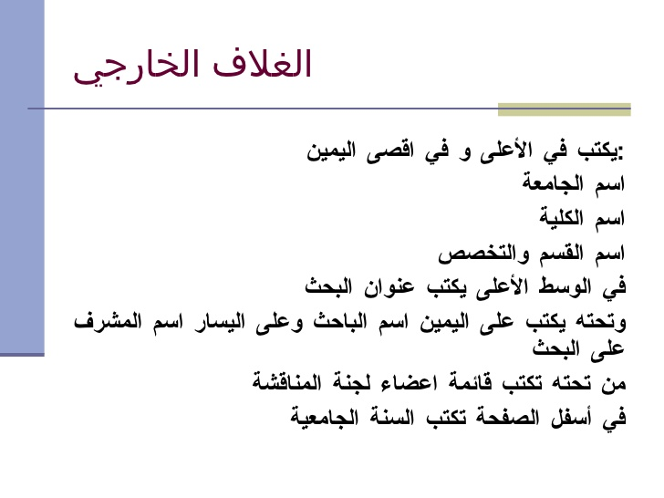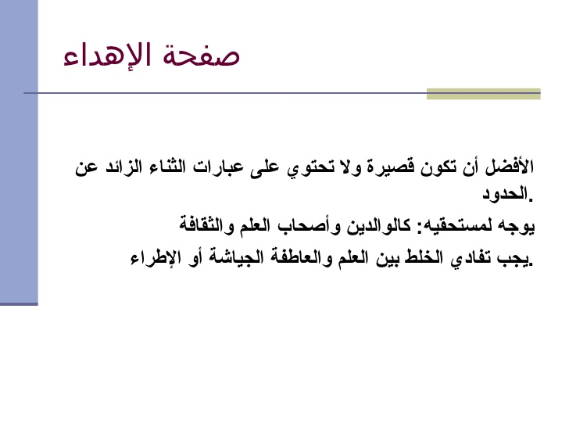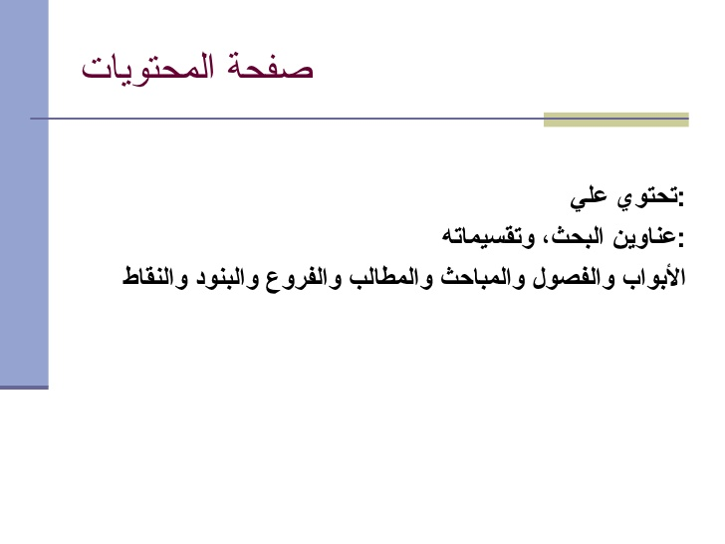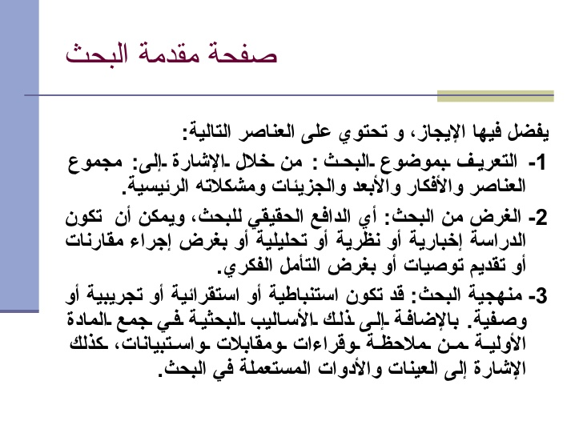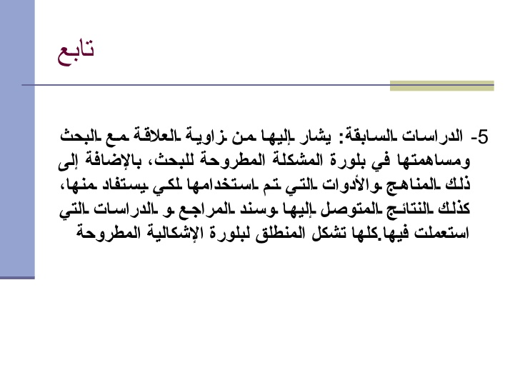
15 of 26

تنظيم البحث العلمي
37,997 views

• •

veecos.net
Follow
Published on May 16, 2009
3 Comments
18 Likes
Statistics
Notes

Sîñö MËtäl Cørê at bahja
thx man for this exellent work
6 years ago
marianamaya
شكرا على المجهود
6 years ago
baaanooon
اتمنى تستفيدوا
6 years ago

تنظيم البحث العلمي
- 1. خطوات ادارة البحث العلمي 2. اعداد الخطة 3. تسجيل البحث 4. تحديد مشكلة البحث 5. تحديد الفرضيات 6. جمع المادة العلمية 7. صياغة البحث 8. صياغة الخاتمة 9. الفهرسة و الترقيم الترتيب 1. اختيار الموضوع خطوات ادارة البحث
- 2. 1. اختيار الموضوع <ul><li>يتم اختيار عنوان البحث على أقصى تقدير بثلاثة طرق : </li></ul><ul><li>1. الاختيار من قبل الباحث : يعتبر الأسلوب النسب </li></ul><ul><li>2. الاختيار من قبل المشرف : في حالة أن الباحث يواجه قيد زمني أو قيد الإمكانات أثناء الدراسة أو بعدها . </li></ul><ul><li>3. الاختيار من قبل المؤسسة التكوينية ( كلية أو جامعة ): في هذه الحالة تلجأ المؤسسة إلى نشر مواضعي مقترحة للبحث بعد ما تم فيه البث من قبل الأساتذة ولجانها و مجالسها العلمية . </li></ul>
- 3. تابع <ul><li>شروط اختيار العنوان : </li></ul><ul><li>الحداثة والابتكار </li></ul><ul><li>الرغبة </li></ul><ul><li>الدقة والوضوح </li></ul><ul><li>التحديد اللفظي </li></ul>
- 4. اعداد الخطة <ul><li>تشكل البناء التنظيمي للبحث، لذا يجب أن ترسم وتصمم بإتقان . </li></ul><ul><li>لا يتم بناءها من فراغ، وغنما يعمل الباحث مثل المهندس على الاستعانة بخطط لدراسات سابقة استرشادا لا إتباعا . و هذا لكي لا يكون عمله نابع من فراغ علمي أو فكري . </li></ul><ul><li>تتمثل الخطوط الأساسية لخطة البحث في : </li></ul><ul><li>عنوان البحث </li></ul><ul><li>المقدمة </li></ul><ul><li>الأبواب والفصول والمباحث والمطالب </li></ul><ul><li>الخاتمة </li></ul>
- 5. تابع <ul><li>ملاحظات : </li></ul><ul><li>لا يوجد عدد محدد للأبواب أو الفصول أو .... </li></ul><ul><li>لا يمكن تقسيم البحث إلى باب أو فصل واحد </li></ul><ul><li>لابد من ذكر عناوين لكل الأبواب أو الفصول ..... </li></ul><ul><li>لابد أن تكون العناوين المختارة متناسقة مع العنوان الرئيسي </li></ul><ul><li>يمكن تعديل خطة البحث بناءا على المطالعات الجديدة . على أن لا تمس بجوهر الموضوع، لأنه يمكن أن يؤدي إلى إلغاء الموضوع القائم و الولوج إلى موضوع جديد . </li></ul>
- 6. تسجيل البحث <ul><li>خطوة شكلية إجرائية وضرورية وتتطلب : </li></ul><ul><li>الحصول على موافقة الأستاذ المشرف </li></ul><ul><li>الحصول على موافقة اللجنة العلمية للقسم أو المجلس العلمي للكلية </li></ul><ul><li>تبدأ المدة من تاريخ موافقة المجلس العلمي للكلية وهي سنة قابلة للتمديد لسنة أخرى تحت شروط . وأربعة سنوات بالنسبة للدكتوراه . </li></ul><ul><li>الإتصال بالمشرف أثناء مراحل إنجاز العمل </li></ul><ul><li>متابعة مختلف المراحل المتعارف عليها حتى تحديد تاريخ المناقشة </li></ul>
- 7. تحديد مشكلة البحث <ul><li>* معنى المشكلة : وتعني موضوع البحث وهي أوسع من العنوان ( لوحة المرور والإشارة المرسومة عليها ). فهي تشمل موضوع الدراسة بكل أبعاده وحيثياته وعناوينه وأفكاره و أ سبابه . </li></ul><ul><li>* تحديد المشكلة : وتشمل العناصر التالية : </li></ul><ul><li>عناصر المشكلة : من أفكار ومسائل وجزيئات وأبعاد </li></ul><ul><li>هدف المشكلة : دراسة نظرية أو دراسة تطبيقية أو الوصول إلى حقيقة علمية . </li></ul><ul><li>أهمية المشكلة : الارتباط والعلاقة بالمجتمع، هل هو حقل معرفي جديد لكي يستعان به في العمل في مجالات علمية أخرى . </li></ul><ul><li>منهجية المشكلة : أساليب الصياغة والتعبير والعينات والمصطلحات وأدوات القياس والخراط والرسوم . </li></ul><ul><li>زمن ومكان المشكلة : تحديد الفترة الزمانية للدراسة ومكان الدراسة . </li></ul><ul><li>وحدات المشكلة : وتعني الجهات والدوائر التي تسهم في الدراسة حكومات، وزارات .... </li></ul><ul><li>مجالات المشكلة : تكون غالبا في شكل أسئلة حول قضايا غامضة، كنقض نظرية، أو تأكيد حقيقة علمية، أو فحص قضية ما . </li></ul>
- 8. تابع <ul><li>* صياغة المشكلة : وتأخذ صورتين : </li></ul><ul><li>الصورة التقريرية الخبرية، مثل العنف الأسري والتسرب المدرسي </li></ul><ul><li>الصورة الاستفهامية، مثل هل تأزم المناخ التنظيمي يؤدي إلى انخفاض الروح المعنوية للعمال . </li></ul><ul><li>* شروط المشكلة : أن تكون </li></ul><ul><li>الصياغة دقيقة باستخدام أفضل العبارات والمصطلحات </li></ul><ul><li>التعبير عن علاقة بين متغيرين أو أكثر إحداهما مستقل والأخر تابع . </li></ul><ul><li>أن ترتبط المشكلات بقضايا المجتمع وتساعد على إيجاد حلول لها . </li></ul><ul><li>أن تكون قضايا البحث واقعية ملموسة وليست غيبية ووهمية . </li></ul>
- 9. تحديد الفرضيات <ul><li>1. معنى الفرضية : تفسير مؤقت يفترضه الباحث، اجابة محتملة، تفسير مقترح، تخمين أو استنتاج، رأي مبدئي، تفسير محتمل لوجود علاقة بين متغيرين . </li></ul><ul><li>2. تحديد الفرضية : وتتمحور حول : رأي يعتنقه الباحث ويخضعه للاختبار والتعبير عن مسببات المشكلة ونقطة ارتكاز يدور حولها ابحث . </li></ul><ul><li>3. صياغة الفرضية : توجد صورتين : </li></ul><ul><li>* صيغة إثبات : العلاقة بين متغيرين إما بشكل ايجابي أو سلبي، تسمى فرضية مباشرة أو تقريرية . </li></ul><ul><li>* صيغة نفي : ينفي وجود أي علاقة بين المتغيرين وتسمى في هذه الحالة بالفرضية الصفرية . </li></ul>
- 10. تابع <ul><li>4 . شروط الفرضية : </li></ul><ul><li>أن تكون جملة خبرية </li></ul><ul><li>تحدد وجود شيء أو عدمه، أو تعبر عن علاقة بين متغيرين أو أكثر </li></ul><ul><li>أن تكون معقولة ومنسجمة مع الحقائق العلمية </li></ul><ul><li>أن تكون بسيطة بعيدة عن كل غموض وبالفعل المضارع إن أمكن . </li></ul><ul><li>أن تكون قابلة للتجربة والاختبار وقادرة على حل المشكلة المدروسة . وقابلة للتطبيق على حالات مشابهة . </li></ul><ul><li>أن تكون موضوعية وبعيدة عن القيم الشخصية والميولات العاطفية . </li></ul>
- 11. جمع المادة العلمية <ul><li>جمع المصادر والمراجع المتعلقة بالبحث، من أمهات الكتب ( المرجعية ) ومراجع قديمة وحديثة ومخطوطات ودوريات . </li></ul><ul><li>يتم جمع المادة الأولية بأربعة وسائل : </li></ul><ul><li>1. القراءة : ويمكن أن نصفها إلى ( فهرسيه سريعة، تمهيدية، تعمقيه، تخصصية، تخصصية مساعدة، زمنية منظمة، مكانية ). </li></ul><ul><li>2. الملاحظة : تعني استخدام البصر والحس والبصيرة في إدراك الحقيقة . </li></ul><ul><li>3. المقابلة : الحصول على المعلومات من مصادرها البشرية وتعتمد على الاستجواب الشخصي في الحصول على المعلومة من خلال لقاء وجها لوجه . </li></ul><ul><li>4. الاستبيان : كوسيلة لجمع المعلومات عن طريق تعبئة استمارات من قبل المستجوبين . </li></ul>
- 12. صياغة البحث <ul><li>يقوم الباحث بمايلي : </li></ul><ul><li>وضع المادة العلمية امامه </li></ul><ul><li>قراءة تلك المادة موضوعا موضوعا وبتركيز . </li></ul><ul><li>التعبير عن ما قراءه بأسلوبه الخاص </li></ul><ul><li>صياغة البحث بالمنهجية المناسبة لنوعية الدراسة </li></ul><ul><li>إبراز شخصيته أمر ضروري في البحث </li></ul><ul><li>يبدأ الفصل بتمهيد وينتهي بخلاصة </li></ul><ul><li>عدم الإكثار من النقل الحرفي . </li></ul><ul><li>ضرورة التقيد بشروط الاقتباس وأن يكون قصيرا ويوضع بين شولتين أو قوسين مع ترقيمه </li></ul>
- 13. تابع <ul><li>التقيد بعلامات الترقيم : </li></ul><ul><li>1. النقطة : في نهاية الجملة التامة المعنى </li></ul><ul><li>2. النقطتان العموديتان : عند جملة القول وجملة المقول، بين الشيء وأقسامه، عند التمثيل . </li></ul><ul><li>3. الفاصلة : بعد لفظ المنادي، بين العطف والمعطوف، بين جملة الشرط والجواب، بين القسم وجوابه . </li></ul><ul><li>4. نقطة - فاصلة : بين جملتين الثانية سبب الأولى . </li></ul><ul><li>5. علامة الاستفهام؟ </li></ul><ul><li>6. علامة التعجب : نهاية التعجب، الحزن، الفرح، .. </li></ul><ul><li>7. الشرطة : موضعها بدل تكرار الأسماء، بين العدد والمعدود . </li></ul><ul><li>8. الشرطتان : قبل وبعد الجملة الاعتراضية . </li></ul><ul><li>9. الأقواس : </li></ul><ul><li>أ الشولتان : توضع بينهما الجملة المنقولة حرفيا </li></ul><ul><li>ب . القوسان الصغيران : توضع بينهما عبارات التفسير </li></ul><ul><li>ج . القوسان الكبيران : يوضع بينهما كل زيادة أو إضافة يدخلها الباحث في نص منقول </li></ul><ul><li>10. علامة الحذف (...) وهي ثلاث نقاط أفقية </li></ul>
- 14. صياغة الخاتمة <ul><li>هي خلاصة سريعة للبحث يشير فيها إلى : </li></ul><ul><li>وجهات النظر والنتائج والأفكار الأساسية المستخلصة من البحث سواء بالموافقة أو المخالفة في الرأي، وذلك بالنسبة لجوهر الموضوع أو بعض جزيئاته وهذا بدون مجاملة . </li></ul>
- 15. الفهرسة والترقيم <ul><li>كتابة المراجع في نهاية كل باب أو فصل، أو كتابتها كلها في نهاية الرسالة أو الأطروحة . </li></ul><ul><li>قواعد توثيق المراجع : </li></ul><ul><li>كتابة وتوثيق المراجع حسب الحروف الهجائية </li></ul><ul><li>كتابة اسم المؤلف وبدون لقب علمي وبعده نقطتان (:) </li></ul><ul><li>كتابة عنوان الكتاب وبعده (-) </li></ul><ul><li>رقم الطبعة، وبعدها (-) </li></ul><ul><li>دار النشر، وبعدها (-) </li></ul><ul><li>سنة النشر، وبعدها ( ، ) </li></ul><ul><li>وهكذا رقم الصفحة </li></ul><ul><li>الترقيم : بالأحرف الأبجدية لصفحات المقدمة، وبالأرقام العددية للمتن، أي صفحات البحث كلها </li></ul>
- 16. تنظيم البحث العلمي <ul><li>يتعلق تنظيم البحث العلمي بترتيب وتنظيم أقسامه وعناصره وعناوينه وموضوعاته وصفحاته إبتداءا من الغلاف ، ووصولا إلى صفحة المراجع </li></ul>
- 17. الغلاف الخارجي <ul><li>يكتب في الأعلى و في اقصى اليمين : </li></ul><ul><li>اسم الجامعة </li></ul><ul><li>اسم الكلية </li></ul><ul><li>اسم القسم والتخصص </li></ul><ul><li>في الوسط الأعلى يكتب عنوان البحث </li></ul><ul><li>وتحته يكتب على اليمين اسم الباحث وعلى اليسار اسم المشرف على البحث </li></ul><ul><li>من تحته تكتب قائمة اعضاء لجنة المناقشة </li></ul><ul><li>في أسفل الصفحة تكتب السنة الجامعية </li></ul>
- 18. صفحة الإهداء <ul><li>الأفضل أن تكون قصيرة ولا تحتوي على عبارات الثناء الزائد عن الحدود . </li></ul><ul><li>يوجه لمستحقيه : كالوالدين وأصحاب العلم والثقافة </li></ul><ul><li>يجب تفادي الخلط بين العلم والعاطفة الجياشة أو الإطراء . </li></ul>
- 19. صفحة المحتويات <ul><li>تحتوي علي : </li></ul><ul><li>عناوين البحث، وتقسيماته : </li></ul><ul><li>الأبواب والفصول والمباحث والمطالب والفروع والبنود والنقاط </li></ul>
- 20. صفحة مقدمة البحث <ul><li>يفضل فيها الإيجاز، و تحتوي على العناصر التالية : </li></ul><ul><li>1- التعريف بموضوع البحث : من خلال الإشارة إلى : مجموع العناصر والأفكار والأبعد والجزيئات ومشكلاته الرئيسية . </li></ul><ul><li>2- الغرض من البحث : أي الدافع الحقيقي للبحث، ويمكن أن تكون الدراسة إخبارية أو نظرية أو تحليلية أو بغرض إجراء مقارنات أو تقديم توصيات أو بغرض التأمل الفكري . </li></ul><ul><li>3- منهجية البحث : قد تكون استنباطية أو استقرائية أو تجريبية أو وصفية . بالإضافة إلى ذلك الأساليب البحثية في جمع المادة الأولية من ملاحظة وقراءات ومقابلات واستبيانات، كذلك الإشارة إلى العينات والأدوات المستعملة في البحث . </li></ul>
- 21. تابع <ul><li>5- الدراسات السابقة : يشار إليها من زاوية العلاقة مع البحث ومساهمتها في بلورة المشكلة المطروحة للبحث، بالإضافة إلى ذلك المناهج والأدوات التي تم استخدامها لكي يستفاد منها، كذلك النتائج المتوصل إليها وسند المراجع و الدراسات التي استعملت فيها . كلها تشكل المنطلق لبلورة الإشكالية المطروحة </li></ul>
- 22. صفحة مشكلة البحث <ul><li>تحتوي موضوع البحث محل الدراسة وعناصره وأفكاره الرئيسية، كما يذكر فيه هدف المشكلة و أ هميتها وعلاقتها بالمجتمع، وما إذا كانت تكملة لدراسات سابقة أو تأكيد حقيقة علمية . وعادة ما تصاغ بشكل تقريري خبري كالعلاقة بين ارتباط حدوث ظاهرة ما بمتغير محدد أو في شكل سؤال يبحث في العلاقة بين حدوث الظاهرة وعلاقتها بالمتغير . </li></ul>
- 23. صفحة الفرضية <ul><li>تعني الإجابة عن الأسئلة الواردة في مشكلة البحث، وهي تفسير مؤقت يتبناه الباحث لحل مشكلة البحث . </li></ul><ul><li>تصاغ عادة بشكل يثبت العلاقة بين عاملين أو عنصرين يؤثر اح د هما على الأخر بشكل إيجابي أو سلبي ( نعم أو لا ) </li></ul>
- 24. صفحات المحتوى ( المتن ) <ul><li>تمثل صفحات المادة العلمية للبحث وهي عبارة عن جوهر البحث بما تحتويه من شروحات وصياغة تتمثل في اختيار العناوين والأفكار والموضوعات، وأسلوب مناقشتها والتعليق عليها باستعمال الأدلة والبيانات والتعليقات و غيرها . </li></ul><ul><li>يجب الاهتمام بصياغة البحث من خلال الاستعمال الجيد للغة وتجنب الأخطاء بمختلف أشكالها وتجنب التكرار وإثبات شخصية الباحث دون غرور، والالتزام بالموضوعية و التقيد بشروط الاقتباس وعلامات الترقيم والاهتمام بالنوعية لا بكم الأوراق المكتوبة . </li></ul>
- 25. صفحة الخاتمة <ul><li>يذكر فيها خلاصة البحث والنتائج العامة المتوصل إليها </li></ul><ul><li>يشار فيها أيضا إلى وجهات النظر المختلفة والأفكار الأساسية المستخلصة، كما يمكن للباحث أن يقدم وجهة نظره بالإيجاب أو السلب والمتعلقة بجوهر الموضوع </li></ul><ul><li>يمكن أيضا تقديم مقترحات وتوصيات في حالة القيام بدراسات ميدانية </li></ul>
- 26. صفحة المراجع <ul><li>تمثل أخر صفحة في البحث و توجد طريقتان للفهرسة : </li></ul><ul><li>إما تكتب المراجع في نهاية كل باب أو فصل </li></ul><ul><li>أو تكتب في نهاية البحث </li></ul><ul><li>تكون البداية بكتابة اسم المؤلف حسب الحروف الهجائية ثم اسم الكتاب، ودار النشر، وبلد النشر، وسنة النشر، والجزء، والطبعة، وتاريخ الطبع، وسنة النشر . </li></ul><ul><li>العرف في ترتيب المراجع كما يلي : القديمة، فالحديثة، فالقواميس، فالتراجم، فالدوريات، فالمقالات، فالتقارير والتوصيات .

